ПАСПОРТ
проекта, представляемого на Волгоградский областной конкурс
проектов местных инициатив в 2020 году

1. Наименование проекта – «Ремонт системы отопления МКДОУ «Царевский детский сад».
2. Место реализации проекта (полный адрес) – 404620, Волгоградская обл., Ленинский район, село Царев, ул. Фрунзе д. 20а.
3. Краткое описание проекта – Существующая система отопления МКДОУ «Царевский детский сад» представляет собой 7 веток, каждая из которых запитана от отдельного котла. Все трубы устарели, утратили теплопроводность, котлы постоянно выходят из строя. Данным проектом предусмотрена установка двух электрических котлов и замену участков системы отопления. Реализация проекта позволит снизить затраты учреждения на электроэнергию и улучшить тепловой режим в здании.
4. Объем средств на реализацию проекта – 577 740,32 рублей,
10300,00 рублей - средства населения,
50559,68 рублей – средства бюджета Ленинского муниципального района,
515 000,00 рублей – средства областного бюджета.
5. Срок реализации проекта – до 01 декабря 2019 года.
6. Графические изображения:
Состояние объекта «До»

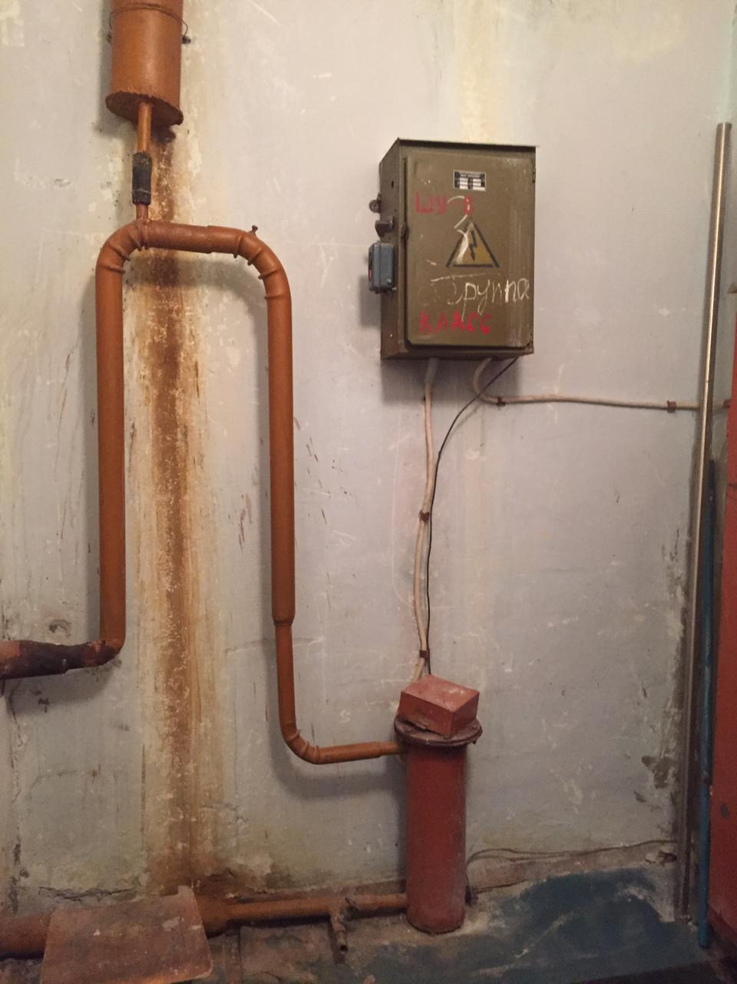
Состояние объекта «После»

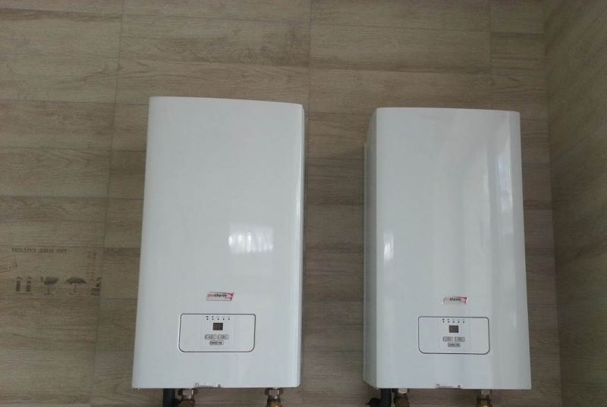

Смета проекта

7. Ссылка на сайт администрации Ленинского муниципального района, где размещается полный пакет документации по проекту, а в случае поддержки инициативы – информация о реализации проекта, в том числе копия протокола собрания граждан. - http://adm-leninskiy.ru/.

Глава Ленинского муниципального района А.В. Денисов

